1. Vista Perspectiva: Es una vista utilizada para crear profundidad y trimensionalidad en una imagen bidimensional, claro ejemplo tenemos en los inicios del renacimiento en el arte para representar en las obras para que se representen tridimensionales y realistas. y en la arquitectura, videojuegos para crear mundos 3d virtuales y en la fotografía para que se generen imágenes done se observa tridimensionalidad y profundidad a partir de sus componentes. En la computación grafica lo utilizamos para crear escenarios y que este nos genere una creación animaciones de alta calidad donde aplicamos luz, diferentes ángulos de posición en la vista donde podemos observar con mayor claridad texturas y profundidades del objeto que estemos manejando.

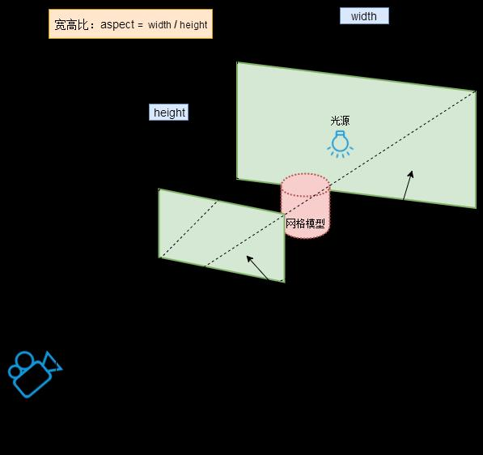

1. Vista Ortogonal: Es una técnica de dibujo utilizada para representar objetos tridimensionales en dos dimensiones, es una técnica que se utiliza generalmente en objetos técnicos, arquitectónicos o mecánicos en los planos de ingeniería para su construcción o fabricación. Se puede usar para representar en tres vistas principales, la frontal, de perfil o en planta que corresponde a la vista superior. Es decir, a partir de a partir de los ejes del plano cartesiano. Sin embargo, en la computación grafica se utiliza para crear mapas de texturas, sombras para generar profundidad y apariencia en el escenario, hasta se puede utilizar en la creación de objetos y escenarios.

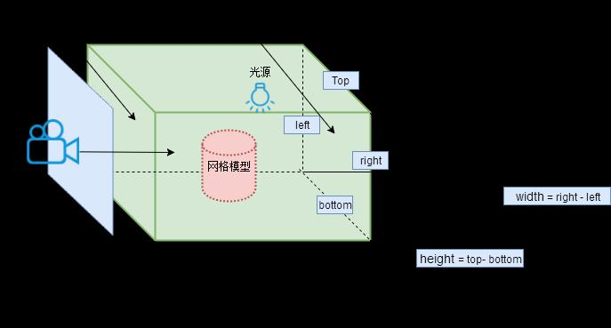

1. Se calcula estableciendo el ancho y altura de la cámara , el objeto de proyección de la cámara a partir del constructor PerspectiveCamera donde recibe por parámetros fov que representa el campo de visión que son el rango de ángulos que se pueden ver, luego aspecto que representa la relación de aspecto de la ventana de representación, por ultimo near y far que son los atributos que indican que tan lejos o cerca es la distancia de la cámara para comenzar a renderizar.
2. La cámara: para establecer la posición y orientación del punto de vista desde el que observa.

Escena: Es el contenedor de todos los objetos, luces y cámaras que se renderizarán

Renderer: Es el encargado de procesar y renderizar la escena en la pantalla.

Geometría: se utiliza para definir la forma y posición de los objetos en la escena.

Material: se utiliza para definir el aspecto visual de los objetos, como el color, la textura o el brillo.

Luz: se utiliza para iluminar los objetos en la escena y crear sombras.

Controladores de cámara: se utilizan para mover la cámara y cambiar su orientación de manera interactiva.

Referencias

<https://es.wikipedia.org/wiki/Vista_ortogonal>

<https://es.wikipedia.org/wiki/Vista_perspectiva>

<https://www.educarchile.cl/ech/pro/app/detalle?ID=198204>

<https://programmerclick.com/article/48701108971/>

https://threejs.org/docs/index.html#api/en/cameras/OrthographicCamera